Visoka škola za informacione i komunikacione tehnolgije

ASP-Blog projekat

Student: Zdravko Smiljanić

Broj Indeksa:26/20

Smer:Internet Tehnologije

Modul:Web Programiranje

Predmet:ASP

Dizajn Baze

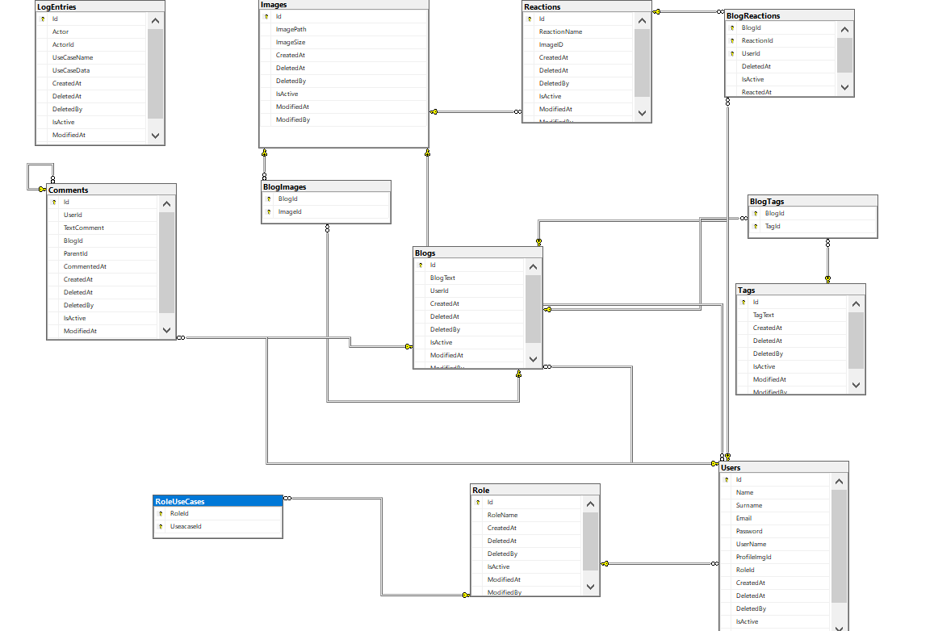

## Tema projekta

Aplikacija za postavljanje blogva sa slikama I tagovima, kao I dozvoljeno komentarisanje objava od strane autorizovanih korisnika. Takođe mogućnost reagovanja na objave autorizovanim korisnicima.

Nekim funkionalnostima kao što su pregled blogova I registracija mogu pristupati neuatorizovani korisnici dok je za sve ostalo potrebna autorizacija koja je urađena preko JWT tokena.

Uz projekat vam šaljem i skriptu baze podataka(sa unetim vrednostima u tableu roleUseCase) ali postoji i mogućnost da se pokrene initail contorller da popuni bazu podataka(bez vrednosti u tableu roleUseCase).

## Funkcionalnosti:

### -Tagovi

*mogućnost dodavanja novog taga

*mogućnost brisanja taga

*mogućnost pregleda svih tagova

*mogućnost pregleda taga po id-u

## -Reakcije

*mogućnost dodavanja novih reakcija

*mogućnost brisanja reakcija

*mogućnost pregleda svih reakcija

*mogućnost pregleda reakcija po id-u

## -Uloge

*mogućnost dodavanja novih uloga

*mogućnost brisanja uloge

*mogućnost pregleda svih uloga

*mogućnost pregleda uloga po id-u

## -Images

*mogućnost dodavanja novih slika

*mogućnost brisanja slika

*mogućnost pregleda svih slika

*mogućnost pregleda slika po id-u

## -LogEntry

*mogućnost pregleda logEntry tabela uz pomoć ključne reči ili datuma od i do

## -Users

*mogućnost dodavanja novih usera(i pokušaj slanja mejla)

*mogućnost brisanja usera

*mogućnost pregleda usera uz pomoć ključne reci ili po tome da li imaju komenatre ili obajve

*mogućnost pregleda usera po id-u

*mogućnost promene podataka o korisniku

## -Comments

*mogućnost dodavanja novih komentara

*mogućnost brisanja komentara

*mogućnost pregleda svih komentara po klučnoj reči

*mogućnost promene texta komentara

## -Blogs

*mogućnost dodavanja novih bloga

*mogućnost brisanja bloga

*mogućnost pregleda bloga uz pomoć ključne reci ili po tome da li imaju komenatre

*mogućnost pregleda bloga po id-u

*mogućnost promene texta bloga

## -BlogReactions

*mogućnost dodavanja nove reakcije na blog

*mogućnost uklanjanja rekacije na blog

## -Auth

*mogućnost logovanja putem emaila i lozinke